**Questionnaire actionnaire prêteur**

Ce questionnaire doit être complété par les actionnaires du prêteur qui, directement ou indirectement[1], agissant seules ou de concert avec d’autres, se trouvent dans l’une des situations visées ci-dessous. Indiquez celle qui est d’application :

|  |  |
| --- | --- |
| Si ce questionnaire est complété dans le cadre d’une demande d’agrément | |
|  | Détenir dans le capital du prêteur une participation de 20 % au moins, conférant ou non le droit de vote |
|  | Exercer le [contrôle](https://mcc-info.fsma.be/fr/quest-ce-quun-actionnaire-d%C3%A9tenant-le-contr%C3%B4le-de-la-soci%C3%A9t%C3%A9) du prêteur[2] |
| Si ce questionnaire est complété lorsque le prêteur est déjà agréé | |
|  | Une acquisition ou un accroissement de participation ayant pour effet que la proportion des droits de vote ou du capital détenue dépasse le seuil de 20 % |
|  | Une acquisition ou un accroissement de participation ayant pour effet que la proportion des droits de vote ou du capital détenue dépasse le seuil de 30 % |
|  | Une acquisition ou un accroissement de participation ayant pour effet que la proportion des droits de vote ou du capital détenue dépasse le seuil de 50 % |
|  | Le prêteur devient une filiale de l’actionnaire |

Lorsqu’il est fait mention dans ce questionnaire d’un “actionnaire”, il peut s’agir aussi bien d’un actionnaire existant que d’un candidat acquéreur, selon la situation dans laquelle se trouve la personne qui remplit le questionnaire.

Si plusieurs actionnaires doivent être considérés comme personnes agissant de concert, ils sont tous tenus de compléter ce questionnaire. Lorsque plusieurs personnes agissent de concert[3], les droits de vote et les quotités du capital détenus par chacune d’elles doivent être additionnés pour pouvoir vérifier si elles détiennent 20 % au moins du capital du prêteur ou si elles exercent le contrôle du prêteur.

Les actionnaires visés ci-dessus doivent présenter les [qualités nécessaires](https://mcc-info.fsma.be/fr/que-signifie-la-condition-de-pr%C3%A9senter-les-qualit%C3%A9s-n%C3%A9cessaires-au-regard-du-besoin-de-garantir-une).

* *Je m'engage à fournir des données complètes et conformes à la vérité. Je suis conscient que la non-communication ou la falsification d'informations pertinentes peut entraîner le refus ou le retrait de l’agrément du prêteur.*

# Données générales concernant l’actionnaire

## Identité

Pour une personne physique :

|  |  |
| --- | --- |
| Nom |  |
| Prénom |  |
| Numéro de registre national[4] |  |
| Sexe |  |
| Téléphone |  |
| E-mail |  |
| Actionnaire depuis le / à partir du |  |

Pour une personne morale :

|  |  |
| --- | --- |
| Dénomination sociale |  |
| Numéro d’entreprise[5] |  |
| Forme juridique |  |
| Téléphone |  |
| E-mail |  |
| Actionnaire depuis le /à partir du |  |

## L’actionnaire agit-il de concert avec d’autres actionnaires ?

**O** Oui

**O** Non

Si la réponse à cette question est “Oui”, veuillez fournir des précisions ci-dessous.

## Cette participation est :

**O** Une participation directe ;

**O** Une participation indirecte.

S’il s’agit d’une participation indirecte, veuillez fournir des précisions ci-dessous.

## Antécédents de l’actionnaire

### ***L’actionnaire personne physique déclare sur l’honneur :***

(a) que ni lui-même, ni aucune entreprise qu’il dirige ou contrôle, ou qu’il a dirigée ou contrôlée par le passé n'a fait l’objet d’une condamnation pénale susceptible d’influencer l’évaluation de la réputation de l’actionnaire par la FSMA :

**O** Oui

**O** Non

(b) que ni lui-même, ni aucune entreprise qu’il dirige ou contrôle, ou qu’il a dirigée ou contrôlée par le passé ne fait actuellement l’objet d’une enquête ou d’une procédure pénale susceptible d’influencer l’évaluation de la réputation de l’actionnaire par la FSMA :

**O** Oui

**O** Non

(c) que ni lui-même, ni aucune entreprise qu’il dirige ou contrôle, ou qu’il a dirigée ou contrôlée par le passé n'est ou n'a été impliqué dans des affaires civiles et administratives pertinentes (y compris toute procédure de faillite ou d'insolvabilité et toute procédure similaire), dont la FSMA doit être informée en vue d’évaluer la réputation de l’actionnaire :

**O** Oui

**O** Non

(d) que ni lui-même, ni aucune entreprise qu’il dirige ou contrôle, ou qu’il a dirigée ou contrôlée par le passé ne fait ou n'a fait l’objet de mesures disciplinaires (y compris toute révocation en tant qu'administrateur de société et toute procédure similaire) :

**O** Oui

**O** Non

(e) que ni lui-même, ni aucune entreprise qu’il dirige ou contrôle, ou qu’il a dirigée ou contrôlée par le passé ne fait ou n'a fait l’objet d’enquêtes, de mesures coercitives ou de sanctions imposées par une autorité de contrôle :

**O** Oui

**O** Non

(f) que ni lui-même, ni aucune entreprise qu’il dirige ou contrôle, ou qu’il a dirigée ou contrôlée par le passé n'a fait l’objet d’un refus d'enregistrement, d'autorisation, d'agrément ou d'affiliation nécessaire à l'exercice d'activités professionnelles, ou n'a fait l’objet d’un retrait, d’une révocation ou résiliation d'enregistrement, d'autorisation, d'agrément ou d'affiliation, ou d’une radiation par un organisme public ou de réglementation :

**O** Oui

**O** Non

(g) que ni lui-même, ni aucune entreprise qu’il dirige ou contrôle, ou qu’il a dirigée ou contrôlée par le passé n'a fait l’objet d’un licenciement ou d’un renvoi d'un poste de confiance, ou d’une demande de démission d'un tel emploi ou poste, ou d’une rupture de relations d'affaires pour faute grave, ou toute autre situation semblable ;

**O** Oui

**O** Non

Si vous avez répondu “Non” à l’une ou plusieurs de ces questions, veuillez fournir des précisions ci-dessous.

### ***Une autorité de contrôle du secteur financier autre que la FSMA a-t-elle déjà procédé antérieurement à une évaluation de la réputation de l’actionnaire, en tant qu'actionnaire ou en tant que dirigeant[6] d'un établissement financier ?***

**O** Non

**O**  Oui

* Identification de l’autorité ayant procédé à l’évaluation :………………………………………………   
  …………………………………………………………………………………………………………………………………………..…………………………………………………………………………………………………………………
* Date de la décision de l’autorité concernée :

…………………………………………........................................................

* Les preuves du résultat de cette évaluation sont jointes en annexe n° … du présent formulaire.

# Informations concernant l’ampleur de l’actionnariat

Veuillez donner un aperçu de l’actionnariat pour lequel ce questionnaire est rempli.

|  |  |
| --- | --- |
| Quotité du capital détenue (%) | Droits de vote détenus (%) |
|  |  |

Si ce questionnaire est complété à la suite d’une modification survenue au niveau de l’actionnariat alors que le prêteur est déjà agréé, veuillez également fournir l’aperçu suivant :

|  |  |
| --- | --- |
| Quotité du capital détenue (%) avant la modification | Droits de vote détenus (%) avant la modification |
|  |  |

# Informations concernant le financement

## Informations concernant le financement de l’actionnariat existant

***Les actionnaires actuels de prêteurs qui disposent d’un agrément provisoire ne doivent pas répondre à cette question.***

* L’actionnariat a-t-il été financé par des ressources autres que des fonds propres (par exemple au moyen d’un emprunt) ?

**O** Non

**O** Oui

Si la réponse à cette question est “Oui”, veuillez fournir des précisions ci-dessous.

## Informations concernant le financement de l’acquisition d’actions (supplémentaires)

* Veuillez donner une description de l’origine des ressources financières utilisées pour financer l’acquisition.
* Le candidat acquéreur prévoit-il la vente à court terme d’actifs lui appartenant ou appartenant au prêteur afin de financer le projet d’acquisition ?

**O** Non.

**O** Oui :   
Dans ce cas, joignez au présent formulaire des précisions sur les caractéristiques des actifs à céder, sur l’évaluation de leur prix et sur les conditions envisagées – en ce compris le délai – de leur vente.

**O** Annexe(s) n° …

* Joignez au présent formulaire des précisions sur l’accès du candidat acquéreur aux sources de financement et aux marchés financiers, ainsi que sur leur utilisation pour assurer le financement du projet d’acquisition :

**O** Oui : annexe n° …

**O** Sans objet.

* Joignez au présent formulaire des précisions sur tout type de relation financière avec d’autres actionnaires du prêteur en vue de financer l’acquisition (durée, échéance, garanties réelles ou personnelles) :

**O** Oui : annexe n° …

**O** Sans objet.

# Déclaration de la personne responsable

Je soussigné(e) ………………………………………………………………………………………………………….,

(nom et prénom(s) de la personne responsable)

**O** agissant en mon propre nom en qualité d’actionnaire ;

**O** agissant en qualité de représentant au nom et pour le compte de l’actionnaire-personne morale …………………………………………………………………………………………………………………………………………….

déclare avoir complété le questionnaire de façon exhaustive et correcte et m’engage à informer la FSMA immédiatement de toute modification de l’une ou plusieurs des réponses à ces questions.

Date et signature

Les données à caractère personnel transmises par le biais du présent formulaire et de ses éventuelles annexes seront traitées par l'Autorité des services et marchés financiers (la FSMA), sise rue du Congrès 12-14, à 1000 Bruxelles, conformément à la loi du 8 décembre 1992 relative à la protection de la vie privée à l’égard des traitements de données à caractère personnel.

La FSMA traite ces données aux fins du contrôle du respect du livre VII, titre 4, chapitre 4, du Code de droit économique. Elle peut aussi traiter ces données dans le cadre de ses autres missions légales de contrôle définies à l’article 45 de la loi du 2 août 2002 relative à la surveillance du secteur financier et aux services financiers.

Certaines données seront reprises dans le registre public tenu par la FSMA et diffusé via son site web.

Les données traitées pourront éventuellement être transmises à des tiers dans les conditions prévues aux articles 74 et 75 de la loi du 2 août 2002 relative à la surveillance du secteur financier et aux services financiers.

Conformément aux articles 10 et 12 de la loi du 8 décembre 1992 susmentionnée et aux dispositions de l'arrêté royal du 29 avril 2009 portant exécution de l’article 3, § 5, 3°, de la loi du 8 décembre 1992 en ce qui concerne la FSMA, vous disposez sous certaines conditions d’un droit d’accès et de rectification de vos données à caractère personnel.

***Annexe : Actionnariat direct et indirect***

L’acquisition indirecte d’une participation peut recouvrir des situations diverses.

Les situations potentielles sont représentées dans le schéma ci-dessous. Le cercle indique chaque fois l’étendue de l’obligation de notification. “FI” signifie “Etablissement financier”, en l’occurrence le prêteur, une flèche double correspond à une participation de contrôle et une flèche simple à une participation dépassant le seuil de notification (20 %) mais ne conférant pas le contrôle à son détenteur.

D’une part, une personne/société peut acquérir le contrôle du prêteur au travers d’une ou plusieurs filiales[7], c’est-à-dire de sociétés elles-mêmes soumises directement ou indirectement à son contrôle (Situation 1, voir l’entité B).

D’autre part, une personne/société peut acquérir indirectement une participation qui ne lui confère pas le contrôle du prêteur. A cet égard, trois cas différents peuvent se présenter :

* une personne/société (voir les entités D et E) acquiert (ou détient) le contrôle direct ou indirect d’une société (voir l’entité C) qui détient (ou acquiert) une participation directe dans le capital du prêteur sans acquérir le contrôle (Situation 2) ;
* une personne/société (voir l’entité I) acquiert (ou détient) une participation directe, autre que de contrôle, dans une société (voir l’entité H) qui exerce (ou acquiert) elle-même le contrôle direct ou indirect du prêteur (Situation 3) ;
* une personne/société (voir l’entité M) acquiert (ou détient) le contrôle direct ou indirect d’une société visée au point précédent (voir l’entité L ou I) (Situation 4).

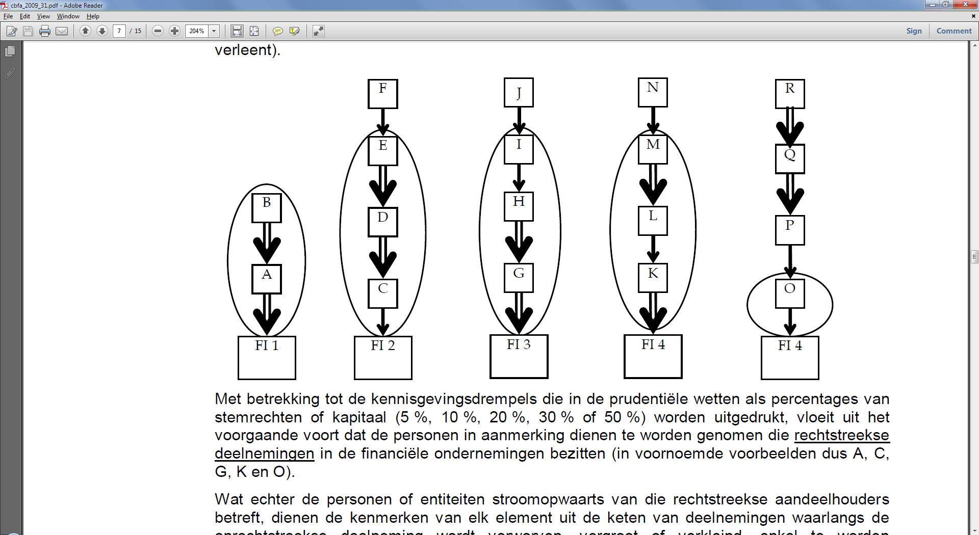

1. Voir l’annexe pour de plus amples informations à ce sujet.
2. La notion de “contrôle” doit être comprise au sens des articles 5 à 9 du Code des sociétés.
3. Cela peut être aussi bien implicite qu’explicite. Pour plus de précisions sur les situations considérées comme des “actions de concert”, veuillez vous reporter au “[Guide pratique FSMA_2011_08](http://www.fsma.be/fr/Supervision/fm/gv/ah/circmedprak.aspx)” du 10 novembre 2011, p. 10-11.
4. Pour les personnes qui ne possèdent pas de numéro de registre national belge : mentionnez la date de naissance et le lieu de naissance.
5. Pour les personnes morales qui ne disposent pas d’un numéro d’entreprise belge : mentionnez l’adresse du siège statutaire.
6. Cela peut être en tant que membre de l’organe légal d’administration, en tant que dirigeant effectif ou en tant que responsable des fonctions de contrôle indépendantes.
7. Dans le cas de plusieurs filiales, il est donc question d’une “chaîne” d’entreprises contrôlées. Toutes les entreprises de la chaîne qui exercent indirectement un contrôle sur l’entité visée doivent être reprises dans la notification.